民生委員児童委員協議会（民児協）とは
１．全国に広がる民児協のネットワーク～法定単位民児協と連合民児協～
すべての民生委員・児童委員は、市町村の一定区域ごとに設置される「民生委員児童委員協議会」（略称：民児協）に所属し活動をしています。
この市町村の一定区域ごと（町村は、原則として町村全域で一つの区域）に民児協を設置すべきことは民生委員法に規定されていることから、この民児協を「法定単位民児協」と呼んでいます。
一方、市、区、郡、都道府県・指定都市の段階にも民児協組織は設置されています。その範囲は法定単位民児協の区域よりも広域であり、その域内にある法定単位民児協の連合組織であることから「連合民児協」と呼ばれています。

【民生委員児童委員協議会（民児協）の組織構成図】

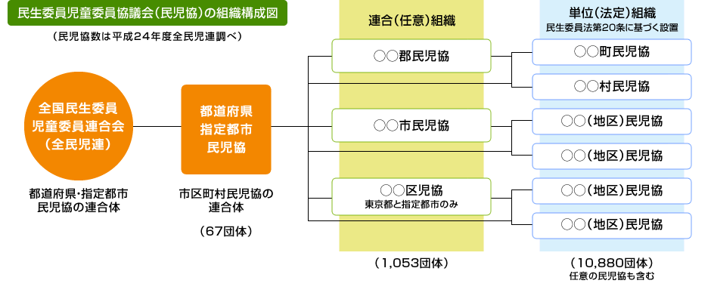
福岡県民児協 宗像市民児協 日の里地区
民生委員児童委員協議会

２．法定単位民児協による活動

民児協は、一人ひとりの民生委員・児童委員を会員とする組織であり、個々の委員活動を支える役割を果たします。
それぞれの民児協は互選により決定された代表者（会長）のもと、課題別の委員会・部会を設置するなどにより組織的な活動も行なっています。
単位民児協では、月に1回以上の「定例会」を開催し、会員である民生委員・児童委員同士の連携をはかるとともに、困難な課題を抱える世帯への支援の方法等についての検討も行ないます。また、会員である民生委員・児童委員向けの研修も行なっています。
全国の法定単位民児協は、地域福祉の推進に向け、それぞれが地域特性を踏まえつつ定める活動の重点方針、また毎年度の事業計画に基づき、会員である民生委員・児童委員が一丸となって活動を進めています。
とくに近年では、社会的孤立の問題が顕在化していることから、地域における見守り活動の強化に多くの民児協が取り組んでいます。また、自然災害が相次ぐなか、高齢者や障がい者、乳幼児を抱える世帯などの災害時要援護者の支援態勢づくりも地域の重要な課題とされていることから、こうした要援護者の把握による「要援護者台帳」や「要援護者マップ」づくり、避難支援者の確保などにも取り組んでいます。
さらに、深刻化する児童虐待問題を受け、乳児がいる世帯の全戸訪問活動や保護者の孤立化を防止するための「子育てサロン」の実施に力を注いでいる民児協も多くみられます。

